Тема: "Изображение войны в стихотворениях К.М. Симонова «Жди меня, и я вернусь...» и
Д.С. Самойлова «Сороковые»".

- Организационный момент.
- Изучение нового материала.
- Сегодня мы поговорим о том, как отразилась Великая Отечественная война в творчестве поэтов XX века, будем читать и анализировать стихотворения поэтов-фронтовиков. Победа досталась ценой жизни около 32 миллионов советских людей. Среди тех, кто уходил на фронт, были и талантливые поэты. Война стала для них, вчерашних школьников и студентов, досрочным началом "взрослой" жизни. Судьбы у поэтов оказались очень схожими. Почти все они прошли войну солдатами и офицерами переднего края. Поэтому каждое их стихотворение - документальное свидетельство тех лет. Многие из них погибли в боях за Родину, другие прожили больше.
Всем, кто уходил на войну, было очень важно знать, что их любят и ждут, верят в Победу.

- Знакомство с творчеством поэтов-фронтовиков.

- Зимой 1941 года на страницах газеты "Правда" было опубликовано стихотворение поэта-фронтовика Константина Симонова "Жди меня" с посвящением - "В.С." - Валентине Серовой. Оно тут же стало знаменитым.
Уверенность, что защищаешь свою семью, что тебя ждут, давали силу воевать и верить в победу.
Оно тут же стало знаменитым. Уверенность, что защищаешь свою семью, что тебя ждут, давали силу воевать и верить в победу.

- Прочитайте стихотворение К.М. Симонова «Жди меня, и я вернусь...».

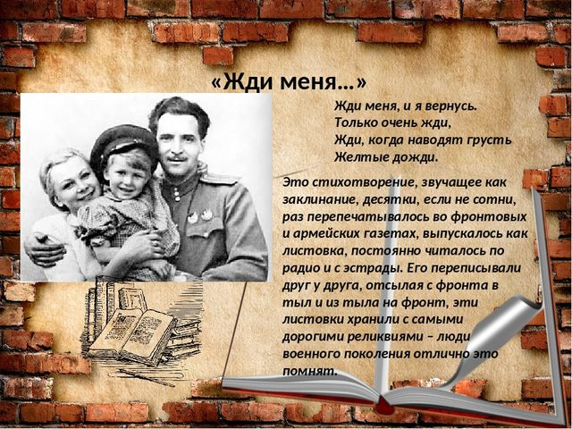
Каждая строфа начинается словами «жди меня, и я вернусь» - это главная мысль произведения.
Первая строфа говорит нам о времени и условиях ожидания: «жёлтые дожди», «снега», «жара». Читатель понимает, что «ждать», на самом деле, не так просто: «других» уже «не ждут»; писем уже не приходит; надоедает ждать всем.
Во второй строфе преобладают минорные ноты. Она уже не читается написанной от первого лица. Кажется, что горечь поражения проскальзывает в каждой её строчке (стихотворение написано в 1941 г., когда ещё неизвестен был исход войны).
Третья строфа звучит как гимн любви. Волшебной, всепобеждающей. «Смертям назло». Посторонние люди скажут, что это везение. Нет. «Не понять не ждавшим им», что ожидание, замешенное на огромной любви, приправленное верой и надеждой может творить чудеса. Оно способно даже спасти от пуль «среди огня». Но это секрет только для двоих. Об этом «будем знать только мы с тобой».

Задание№1: вопросы по стихотворению К.М. Симонова «Жди меня, и я вернусь...» (ответы записываем в тетрадь).
- Какое впечатление произвело на вас стихотворение?
- Какие цвета использует Симонов?
- Обратите внимание, что во многих предложениях автор использует обратный порядок слов, когда подлежащее и сказуемое "меняются" местами: "наводят дожди". Это инверсия. Найдите свои примеры.
- Посчитайте, сколько раз в стихотворении употребляется глагол "Жди".
- О чем же стихотворение Симонова?

- Д.С. Самойлова «Сороковые»".
В первые дни и месяцы войны, а также летом 1942 года фронтовая обстановка складывалась не в нашу пользу. Врагу оставались города и села. В таких условиях, как никогда, возрастала роль поэтического слова, вселявшего уверенность в победе. "Я прошел по той войне, а она прошла по мне", - говорит поэт фронтового поколения Давид Самуилович Кауфман, литературный псевдоним которого Давид Самойлов. Он прошел войну в пехоте бравым и веселым пулеметчиком. Со своей ротой Самойлов воевал до победного конца, освобождал Польшу, участвовал в боях за Вислу в январе 1945 года и победу встретил в Берлине...

- Прочитайте стихотворение "Сороковые" Д.Самойлова.

- Стихотворение было написано спустя двадцать лет после начала войны. Оно рассказывает о первом, самом тяжелом периоде. В стихотворении воссоздан автопортрет лирического героя – солдата той войны. В описании чувствуется доброе и чуть ироничное отношение к самому себе, тогда еще юному, наивному, душевно щедрому, желающему походить на бывалого.
«Сороковые, роковые» - стихотворение-воспоминание. Поэт ведет с читателем задумчивый разговор о пережитом, гордится поколением юных защитников Родины, сумевших выстоять и победить.
Сороковые – речь идет о 40-х годах 20 века
Словарная работа.
- роковые (годы) - здесь: приносящие горе, как бы назначенные судьбой, роком;
- в ...замурзанной ушанке (просторечное) – в грязной, истрепанной зимней солдатской шапке;
- уставная (звёздочка) – сделанная по военному уставу, правилу;
- кисет – маленький мешочек для табака, затягиваемый шнурком;
- мундштук – небольшая трубочка, в которую вставляют папиросу;
- балагурить (разговорное) – весело, с шутками болтать;
- паёк (просторечное) – здесь: кусок хлеба, выданные по военной норме.
Беседа по содержанию стихотворения.
- Какими словами рисует поэт картину войны? Что увидели вы за скупыми строками первых двух строф? ( Суровое лицо войны рисуется поэтом при помощи таких картин, как извещенья похоронные, перестуки эшелонные, погорельцы. В первых двух строфах картину разорванного войной мира дополняют звуковые образы, созданные аллитерациями на букву “р”: “соРоковые”,“Роковые”, “фРонтовые”, “похоРонные”,“пеРестуки”, “Рельсы”, “пРостоРно”,“погоРельцы” (два раза). Эти слова и выражения вызывают у читателя чувства тревоги, непоправимой беды, горя.)
- Как меняется настроение стихотворения, когда поэт вспоминает себя на войне? Каким видится вам герой стихотворения? (Сначала автор изображает страшные годы войны, беду, ужас, но он начинает вспоминать себя в это время, и настроение меняется, становится веселым и озорным. Он вспоминает себя, каким он был веселым, задорным. Автор стихотворения видится нам человеком мудрым, многое повидавшим на своем пути.)
- Какие чувства испытывает поэт, вспоминая свою юность? (Вспоминая свою юность, автор испытывает чувство горечи, печали. Война разрушила все. Она разрушила юношеские мечты, желания, надежды. Автор говорит о несовместимости, противоположности юности и войны)
- Какие художественные детали создают образ войны в строфе “Сороковые, роковые...”? (Художественные детали: извещенья похоронные, перестуки эшелонные, гудят накатанные рельсы)
В этом стихотворении Самойлов хочет сказать о том, как противостоят и как несовместимы юность - прекрасная пора жизни, и война – ужасная, кровопролитная.

Вывод: стихи военных лет до сих пор затрагивают за живое, заставляют сердце биться чаще. Особенно остро в поэзии о Великой Отечественной войне звучат проблемы жестокости и справедливости, подвига, долга, жизни и смерти, бессмертия, любовь к родине. Наша задача - хранить вечную память о тех, кто не вернулся, и сделать все, чтобы война не повторилась никогда.
- Домашнее задание: выполнить рисунок к одному из стихотворений.

